Tema: | Controle e Liberação dos Financiamentos FUNDAP
Emitente: | Secretaria de Estado da Fazenda – SEFAZ
Sistema | Sistema Financeiro |  | Código: SFI
Versão: | 1 | Aprovação: Portaria nº 41-S/2018 | Vigência: 31/05/2018

OBJETIVO

Controlar e contabilizar o fluxo de recursos do Financiamento FUNDAP entre SEFAZ, BANDES e BANESTES.

ABRANGÊNCIA

  - Secretarias de Estado da Fazenda – SEFAZ.
  - Banco de Desenvolvimento do Espírito Santo – BANDES.
  - Banco do Estado do Espírito Santo – BANESTES.

FUNDAMENTAÇÃO LEGAL

  - Lei nº 2.508, de 22/05/70.

  - Decreto nº 163-N, de 15/07/71.

  - Lei Complementar nº 225, de 08/01/2002.

  - Decreto nº 3440-R, de 21/11/2013.

SIGLAS

  - SUMOF – Subgerência de Movimentação Financeira

  - FUNDAP – Fundo de Desenvolvimento das Atividades Portuárias

  - SIGEFES - Sistema Integrado de Gestão das Finanças Públicas do Espírito Santo.

  - CRFF – Controle de Recolhimentos e Financiamentos FUNDAP.

  - BANDES Banco de Desenvolvimento do Espírito Santo.

  - BANESTES Banco do Estado do Espírito Santo.

UNIDADES FUNCIONAIS ENVOLVIDAS

  - Gerência Geral de Finanças do Estado – GEFIN.

PROCEDIMENTOS

  - Fluxo de Procedimentos
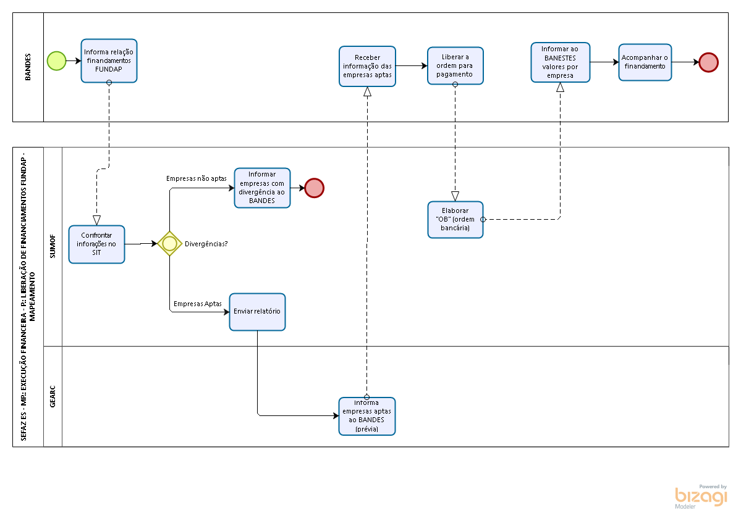
  - Diretrizes Gerais

    - A SUMOF, confronta relação dos financiamentos enviada pelo Bandes com SIT (sistema de informações tributárias). Regras: CADIN, DIEF, Empresário apto a receber o crédito.

    - A SUMOF informa ao BANDES, as empresas que não estão aptas a receber o recurso, enviando relatório prévio.

    - A prévia sofre nova crítica pelo BANDES em função dos prazos de certidões e documentos relativos aos financiamentos e o resultado é informado à GEFIN.

    - A SUMOF gera listagem definitiva e a ordem de pagamento para o BANDES, que informa ao Banestes os valores por empresa.

    - O Bandes acompanha o financiamento até a sua finalização.

ASSINATURAS

EQUIPE DE ELABORAÇÃO
Maria Elizabeth Pitanga Costa Seccadio  Subgerente da SUDOR | Marta Gonçalves Achiamé  Supervisor de Área Fazendária
Eduardo Pereira de Carvalho  Supervisor de Área Fazendária | Eliane Canal Leite da Silva  Coordenadora de Projetos
APROVAÇÃO:
Bruno Funchal  Secretário de Estado da Fazenda | Aprovado em 30/05/2018

